



2019年12月
张译文
文言文阅读教学《周亚夫军细柳》
姜莉莉 《从自律开始，做更好的自己》

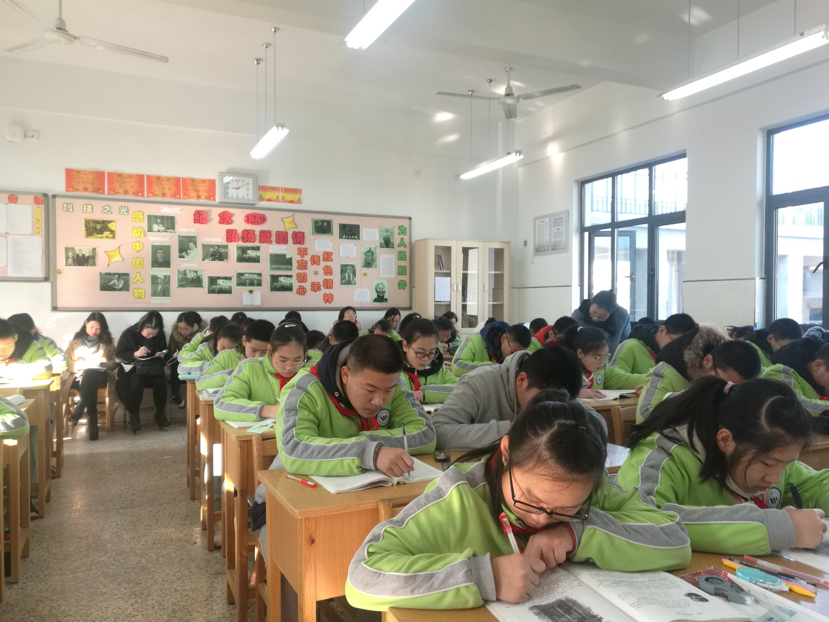

花中语文教研组

简 报



本月关键词：

聚焦课堂
青年教师校基本功竞赛

莫芹琴2017.12.4 《走一步再走一步》校级；尤静2017.12.15 《天上的街市》联合教研活动；
曹丽丽2017.12.21《活板》 实景课堂 ；张钧泽2017.12.22《幽径悲剧》校级
